Equipamiento de red

Primera entrega 26/6/2019

Ruta en GitLab: /Actividades/Taller01001/Fundamentación de los equipos de red

***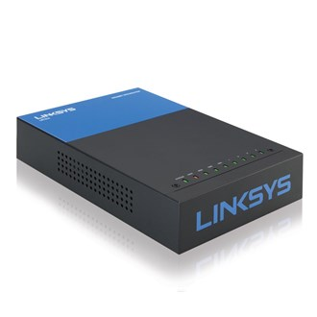*Router:** Router VPN gigabit Linksys LRT224

Este Router es el más indicado para este tipo de trabajo porque posee 4 puertos RJ45 con una velocidad de transmisión de hasta 1Gigabit por segundo y de tipo Half/Full dúplex. Además, puede soportar hasta 30000 conexiones simultaneas y viene con un firewall ya instalado y configurado.

Fuente: <https://www.fastimport.uy/productos/19262/router-linksys-vpn-t224-dual-wan-firewall-integrado>

Precio: USD357

Presupuesto: Económico, recomendado y premium

****Router**: Router VPN gigabit Linksys LRT214

Este Router es indicado para el presupuesto económico ya que posee casi mismas características que el LRT224, pero soporta una menor cantidad de trafico de paquetes. Aun así, sigue siendo una muy buena opción de compra si tu intención es abaratar costos

Fuente: <https://www.fastimport.uy/productos/19261/linksys-router-vpn-t214>

Precio: USD301

Presupuesto: Económico

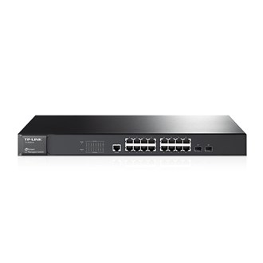**Switch**: TP-LINK JetStreamTM Gigabit L2 TL-SG3216

Elegimos este switch como la opción más económica ya que es el que posee menor cantidad de puertos,16, pero sigue cumpliendo con la velocidad de transmisión necesaria. Será utilizado en las sucursales e instalaciones que no posean muchos equipos terminales de escritorio.

Fuente: <https://www.fastimport.uy/productos/12560/tp-link-switch-16-puertos-bocas-10-100-1000-gigabit-administrable-sfp-tl-sg3216>

Precio: USD214

Presupuesto: Económico

**Switch:** Tp-Link Jet-Stream Switch Gigabit Tl-Sg3424

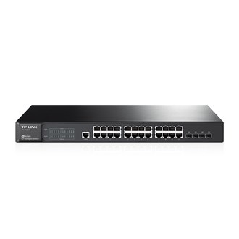

Elegimos este switch para que sea utilizado en la sede central de la empresa y en las sucursales que utilicen varias terminales de escritorio ya que posee una mayor cantidad de puertos que el anterior,18, y la velocidad de transmisión necesaria de 1Gb.

Fuente: <https://www.fastimport.uy/productos/12565/tp-link-switch-24-puertos-bocas-y-4-combo-gigabit-l2-administrable-spf-tl-sg3424>

Precio: USD306

Presupuesto: Económico, recomendado y premium

**Access point:** Ubiquiti unifi Ap-Ac lite x5

Elegimos este Access point ya que tiene un rango de 120m en exteriores y 30m en interiores, lo cual es suficiente para poder usarlo en las instalaciones portuarias y en las oficinas. Aunque no posea tanto rango como el otro mencionado y pueda perder señal con las condiciones del exterior, su ventaja es que se vende en packs de 5 unidades, lo cual lo hace la mejor opción para el presupuesto más económico.

Fuente: <https://www.fastimport.uy/productos/52328/ubiquiti-unifi-ap-ac-lite-pack-5-access-point-inalambrico>

Precio: USD533

Presupuesto: Económico y recomendado

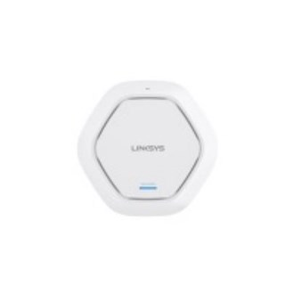**Access point:** Access point de doble banda AC1750 Linksys LAPAC1750

Elegimos este Access Point para que sea utilizado en las instalaciones portuarias y las plazas de almacenamiento de vehículos, ya que posee un rango en exteriores de hasta 200m y 50m en interiores, para que los operadores de dichas áreas tengan asegurada una conexión a la red interna de la empresa vía Wifi.

Fuente: <https://www.fastimport.uy/productos/19258/linksys-access-point-dual-band-ac1750-3x3-poe>

Precio: USD476

Presupuesto: Premium

**Cable UTP:** Nexxt Bobina De Cable Utp Cat 6 300Mts Cable De Red

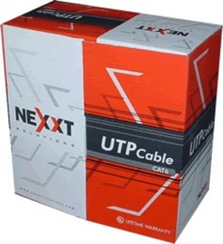

Seleccionamos este cable como la opción más económica ya que no posee blindado. Su largo de 300mts nos permitirá utilizarlo para poder interconectar una sucursal solamente con una compra, por lo que nuevamente es la opción más económica. El cable será utilizado en las conexiones del puerto y patios. El cable UTP Nexxt Categoría 6 maximiza el ancho de banda para las aplicaciones actuales de vanguardia. Con un rendimiento excepcional excede las especificaciones TIA / EIA de Categoría 6.

Fuente: <https://www.fastimport.uy/productos/5366/nexxt-bobina-de-cable-utp-cat-6-300mts-cable-de-red>

Precio: USD195

Presupuesto: Económico y recomendado

**Cable UTP:** Nexxt Solutions Cable Red Cat 6 Bobina 304 Metros Blindado Negro Patch Cord

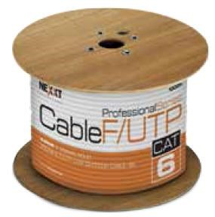

Elegimos este cable como la segunda opción ya que tiene blindado y 4mts extra, lo cual no es mucho, pero sirve. Este cable será utilizado para interconectar la red dentro de los distintos puertos y patios donde necesitamos asegurarnos de que no haya posibilidad de que la red falle debido a condiciones climáticas o del entorno.

Fuente: <https://www.fastimport.uy/productos/16983/nexxt-solutions-cable-red-cat-6-bobina-304-metros-blindado-negro-patch-cord>

Precio: USD258

# Presupuesto: Premium

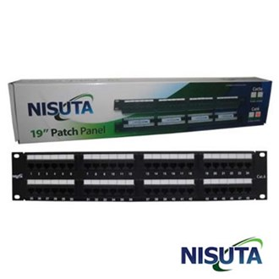**PATCHERA**: Nisuta Patchera 48 P. 2U Cat 6

La Patchera Nisuta de 48 puertos tiene soporte para cables de tipo Cat 6 lo que hace que soporte velocidades de transferencia de hasta 1Gigabit por segundo y posee conectores del tipo dual IDC

Fuente: <https://www.fastimport.uy/productos/25945/nisuta-patchera-48-p-2u-cat-6>

Precio: USD90

**Rack**: Racks Y A. Rack Vert. 32U 600X1000 Completo G. D

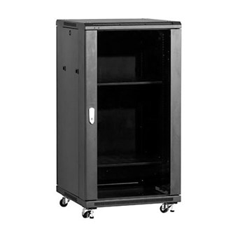

Seleccionamos este rack para utilizarlo con el servidor o los servidores de la sede central. Ya que es un rack con un tamaño considerable, en el podremos colocar sin problema los servidores y el equipamiento de refrigeración que necesiten dichos servidores.

Fuente: <https://www.fastimport.uy/productos/20903/racks-y-a-rack-vert-32u-600x1000-completo-g-d>

Precio: USD826

Presupuesto: Premium

**Rack**: Rack De Pared 6U 60X45 Pdu Negro

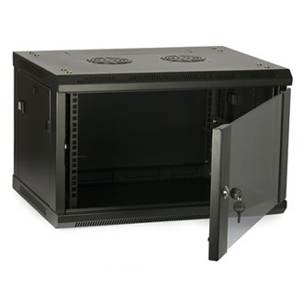

Seleccionamos este rack para que sea utilizado en las sucursales que precisen tener un servidor con un tamaño no suficiente para ocupar un rack grande y para colocar las distintas patcheras y switchs que serán utilizados en las distintas sucursales.

Fuente: <https://www.fastimport.uy/productos/25946/rack-de-pared-6u-60x45-pdu-negro>

Precio: USD135

Presupuesto: Económico, recomendado y premium